UNIVERSIDAD AUTÓNOMA DE NUEVO LEÓN

FACULTAD DE MEDICINA

“DUTASTERIDE INTRALESIONAL EN PACIENTES CON ALOPECIA FRONTAL FIBROSANTE”

Por

DRA. PATRIZIA ELVA AGUILAR CALDERÓN

COMO REQUISITO PARCIAL PARA OBTENER EL GRADO DE

ESPECIALISTA EN DERMATOLOGÍA

DICIEMBRE, 2023

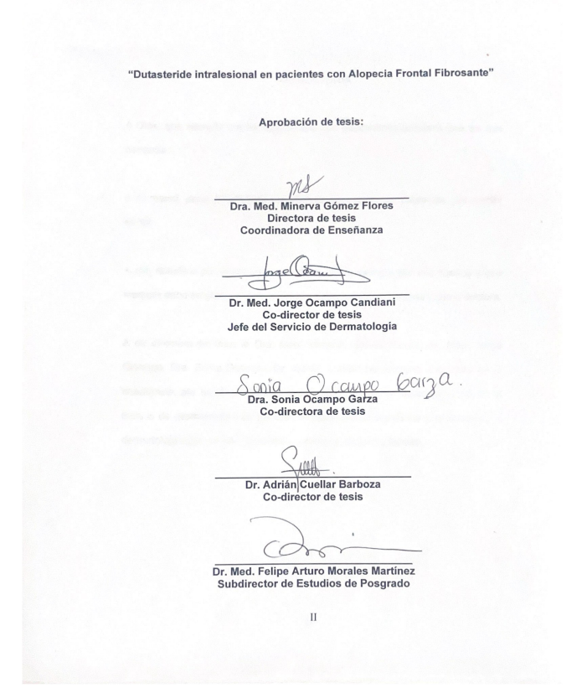

DEDICATORIA

A Dios, que siempre me ha sorprendido con bendiciones mayores que las que pensaba.

A mi mamá, papá y hermanos por siempre apoyarme, ser pacientes, por confiar en mi.

A mis abuelitos por enseñarme que debo luchar siempre por mis sueños y que siempre debo esforzarme para ser mejor cada día como persona y como doctora.

A mi directora de tesis la Dra. Med. Minerva Gómez Flores, Dr. Med. Jorge Ocampo, Dra. Sonia Ocampo, Dr. Adrián Cuellar por siempre apoyarme en lo académico, por su disponibilidad, dedicación y apoyo en cualquier duda de la tesis o de dermatología en general. A todos mis compañeros y profesores de dermatología que se han convertido como una segunda familia.

TABLA DE CONTENIDO

Capítulo I Página

1. RESUMEN . . . . . . . . . . . . . . . . . . . . . . . . . . . . . . . . . . . . ……. 1

Capítulo II

2. INTRODUCCIÓN . . . . . . . . . . . . . . . . . . . . . . . . . . . . . . . . . . . . 3

Capítulo III

3. JUSTIFICACIÓN . . . . . . . . . . . . . . . . . . . . . . . . . . . . . . . . . . . .11

Capítulo IV

4. HIPÓTESIS . . . . . . . . . . . . . . . . . . . . . . . . . . . . . . . . . . . . . . . . 11

Capítulo V

5. OBJETIVOS . . . . . . . . . . . . . . . . . . . . . . . . . . . . . . . . . . . . . . . .12

Capítulo VI

6. MATERIAL Y MÉTODOS. . . . . . . . . . . . . . . . . . . . . . . . . . . .13

Capítulo VII

7. RESULTADOS . . . . . . . . . . . . . . . . . . . . . . . . . . . . . . . . . . . . . .21

Capítulo VIII

8. DISCUSIÓN . . . . . . . . . . . . . . . . . . . . . . . . . . . . . . . . . . . . . . . 28

Capítulo IX

8. CONCLUSIÓN. . . . . . . . . . . . . . . . . . . . . . . . . . . . . . . . . . . . .33

Capítulo X

9. ANEXOS . . . . . . . . . . . . . . . . . . . . . . . . . . . . . . . . . . . . . . . . . ..34

Capítulo XI

11. RESUMEN AUTOBIOGRÁFICO . . . . . . . . . . . . . . . . . . . . . 41

Capítulo XII

12. REFERENCIAS. . . . . . . . . . . . . . . . . . . . . . . . . . . . . . . . . . . . 42

ÍNDICE DE TABLAS

Tabla Página

1. Variables cuantitativas y cualitativas del estudio de investigación........ 16
2. Características clínicas y demográficas de los pacientes …….…...…... 21

3. Comparación prueba de Wilcoxon del eritema y escama peripilar
en la visita 1 vs visita 5………………………..…......................................... 23

ÍNDICE DE FIGURAS

Figura Página
1. Clasificación de patrones de AFF…………………….............................. 22
2. Evaluación de la respuesta a tratamiento en la Escala Global
Fotográfica ……………..…….………………………………………………. 22

3. Comparación entre el eritema inicial (primera visita) vs eritema final
(quinta visita) ……………….………………………………………………. 24

4. Comparación entre la escama inicial (primera visita) vs escama final
(quinta visita).………….......………………………………………………………. 24

5. Comparación de los hallazgos tricoscópicos en la región frontal en la
primera y quinta visita posterior al tratamiento……………………………… 25

6. Comparación de los hallazgos tricoscópicos en la región Fronto-Temporal derecha en la primera y quinta visita posterior al tratamiento…………………… 26

7. Comparación de los hallazgos tricoscópicos en la región Fronto-Temporal izquierda en la primera y quinta visita posterior al tratamiento……………………………... ………………………… . . . . . . . . .….. 27

8. Tricoscopía de una paciente con AFF antes y después de tratamiento……..28
LISTA DE ABREVIATURAS

AFF: Alopecia frontal fibrosante

GPA: Escala Global fotográfica

FDA: Food and Drug Administration

DLQI: Dermatology life quality index

µm: micrometro

cm²: centímetro cuadrado

Capítulo I
RESUMEN
Introducción: La alopecia frontal fibrosante (AFF) es una alopecia cicatricial la cual representa aproximadamente el 40% de todas las alopecias cicatriciales. Se han propuesto diversas opciones terapéuticas como el dutasteride oral con buenos resultados clínicos. Sin embargo, considerando algunos de sus efectos adversos, la aplicación del dutasteride intralesional puede representar una opción terapéutica efectiva, sin los efectos secundarios sistémicos.
Objetivo: Comprobar la eficacia terapéutica del dutasteride intralesional en pacientes con Alopecia Frontal Fibrosante.
Material y métodos: Se realizó un estudio experimental, prospectivo, longitudinal y no ciego en donde se incluyeron 16 pacientes adultos con diagnóstico de AFF y se realizó mesoterapia con solución de dutasteride al 0.01% (conocido también como dutasteride intralesional). Se realizó una aplicación mensual durante 4 meses y posteriormente se realizó una visita de seguimiento al quinto mes para evaluar los resultados finales.
Resultados: El eritema y la escama perifolicular presentaron una disminución posterior a las 4 aplicaciones de dutasteride intralesional (p= <0.05). Se observó un aumento en la densidad de 71 a 95 pelos/cm² en la región frontal (p= 0.036), recrecimiento de pelos vellosos de 12 a 29 pelos vellosos/cm² (p=0.008), una mejoría importante en el 60% de los pacientes por la escala visual fotográfica y mejoría en DLQI de 3 a 1 (p=0.004).
Conclusión: El dutasteride intralesional es una opción terapéutica efectiva para pacientes con alopecia frontal fibrosante sin los efectos secundarios de su absorción sistémica.

CAPÍTULO II
INTRODUCCIÓN

La alopecia frontal fibrosante (AFF) es un tipo de alopecia cicatricial linfocítica que clínicamente se presenta con el desarrollo de un área alopécica simétrica y progresiva, en forma de banda que afecta la línea frontal del pelo.
Existe poca información sobre los datos epidemiológicos de la AFF. El primer caso reportado con este diagnóstico fue en 1994 ¹.
En un estudio multicéntrico retrospectivo en donde se incluyeron hospitales especializados en tricología de Europa, América, África y Australia, la AFF representó el 11 % de las causas de alopecia incluyendo cicatriciales y no cicatriciales y el 40% de las causas de alopecia cicatricial ².
La AFF se presenta más frecuentemente en mujeres post menopáusicas entre los 55 y 70 años, sin embargo, también se ha reportado en hombres y mujeres preandropáusicos y premenopáusicas, respetivamente ^{3–6}

ANTECEDENTES
La fisiopatología de la AFF se desconoce. En las biopsias se observa un infiltrado inflamatorio linfocítico en las regiones infundibular y el istmo del folículo piloso⁷.
Se desconoce el motivo de afección de predominio a lo largo de la línea de implantación del pelo, y se han propuesto factores autoinmunes, genéticos, hormonales y medio ambientales.
Dentro de los mecanismos genéticos se ha observado un patrón de herencia autosómico dominante en una familia de cinco pacientes con AFF ⁸ y en un estudio de casos y controles se comparó el HLA de 13 pacientes con AFF en 6 familias en donde se encontró una asociación con el haplotipo F16A del HLA 1 con el gen p CYP21A2 ^{9.}
En cuanto a los factores del medio ambiente, el uso del protector solar se ha propuesto como un posible contribuyente ¹⁰. Además, existe información controversial sobre el tabaquismo como un agente protector para el desarrollo de AFF ^{3,11,12}. En ambos casos se requieren estudios adicionales ya que con la información publicada no es suficiente para llegar a conclusiones definitivas.
La característica clínica principal de la AFF es la recesión de la línea frontal y temporal del cabello en un patrón que asemeja una banda; el cuero cabelludo muestra una pérdida de los ostios foliculares, además de hiperqueratosis perifolicular y eritema ^{13,14}. Otro hallazgo frecuente es el signo del pelo solitario, lo cual se refiere a la presencia de uno o algunos pelos terminales en el sitio de implantación normal ¹⁵.

La pérdida del pelo ocurrirá de forma lenta y progresiva. Los síntomas asociados que se han descrito incluyen el prurito o la tricodinia. Además, se pueden afectar las cejas con alopecia cicatricial de las mismas en un 40 a 95% de los pacientes ¹⁶, la pérdida de las pestañas, también se ha reportado pero con menor frecuencia ^{4,11,17–19}.
Otra característica clínica que encontramos en los pacientes con AFF son las pápulas faciales en la región frontal o mejillas, secundario a la afectación de los folículos pilosos. Para el diagnóstico de la AFF, podemos integrarlo con la historia clínica: recesión progresiva de la línea frontotemporal del pelo en una distribución en banda y exploración física: pérdida de los ostios foliculares dentro del área de alopecia asociado con prurito, ardor, picazón o tricodinia en el cuero cabelludo. En caso de duda diagnóstica se deberá realizar una biopsia.
La tricoscopía es una herramienta complementaria muy útil para identificar los hallazgos característicos incluyendo una disminución en los ostios foliculares, eritema perifolicular, hiperqueratosis perifolicular con la presencia de moldes peripilares ^{10,17,20,21}
Las guías de recomendaciones para Ensayos Clínicos controlados de pacientes con AFF (IFFACG)²²; establecen los criterios diagnósticos siguientes:
AFF clásica:
- Recesión de la línea frontal con pérdida del ostium folicular (2 puntos).
- Biopsia positiva de piel cabelluda en región afectada frontal, temporal o de la ceja (2 puntos).
- Pérdida de mínimo el 50% de la ceja (en ausencia de alopecia areata) (1 punto).
- Eritema perifolicular en región frontal (1 punto).
- Hiperqueratosis/escama perifolicular en región frontal (1 punto).
AFF probable:
- Recesión de la línea frontal sin pérdida del ostium folicular (1 punto)
- Biopsia positiva de piel cabelluda en región afectada frontal, temporal o de la ceja (2 puntos).
- Pérdida de mínimo el 50% de la ceja (en ausencia de alopecia areata) (1 punto).
- Eritema perifolicular en región frontal (1 punto).
- Hiperqueratosis/escama perifolicular en región frontal (1 punto).
- Pápulas faciales (1 punto)
- Pérdida de pelo bilateral pre-auricular (1 punto).
- Ausencia de pelos vellosos en región frontal o temporal (1 punto).
*La pérdida de ostium foliculares deberá confirmarse por tricoscopía, en caso de que no exista esta pérdida de ostium foliculares, se deberá pasar como AFF probable.
*La pérdida de la ceja de mínimo el 50% puede ser acumulada entre las dos cejas.
Para realizar el diagnóstico de AFF se requiere un total de 4 puntos en el paciente.
Los efectos deseados con el tratamiento incluyen la resolución de los signos de actividad de la enfermedad como el eritema perifolicular, la hiperqueratosis perifolicular y los síntomas asociados.
La evaluación de la respuesta al tratamiento es esencial y se puede realizar a través de mediciones en serie de la distancia entre la línea del pelo y los puntos de referencia faciales (23). Los puntos de referencia típicos incluyen la glabela y los cantos externos bilaterales. La presencia de síntomas (prurito o dolor) y signos físicos de actividad de la enfermedad (eritema o escama perifolicular) debe evaluarse en las visitas de seguimiento.
Los sistemas de puntuación para evaluar la gravedad y la respuesta al tratamiento, principalmente en el marco de clínicas especializadas y estudios clínicos, se basa en la puntuación de gravedad de la alopecia frontal fibrosante (FFASS) el cual incluye la evaluación de la recesión de la línea del cabello, la pérdida de pelo en las cejas, la inflamación perifolicular, el prurito y el dolor²³.

Terapias locales
Incluyen los esteroides tópicos, inhibidores de calcineurina tópicos, inyecciones de corticosteroides intralesionales y minoxidil tópico. Los tratamientos locales deben administrarse en el área de la alopecia, las regiones adyacentes con pelo y las áreas sintomáticas.
Los corticosteroides tópicos y los inhibidores de calcineurina tópicos (tacrolimus, pimecrolimus) suprimen el proceso inflamatorio en AFF. Los esteroides tópicos suelen ser los inmunosupresores tópicos iniciales ya que están ampliamente disponibles y son menos costosos que los inhibidores tópicos de la calcineurina. Sin embargo, es importante tomar en cuenta el riesgo de atrofia cutánea lo cual puede limitar el uso a largo plazo.
El uso tópico de inhibidores de la calcineurina se inicia como una medida para prevenir la atrofia cuando parece necesario el uso prolongado de esteroides tópicos para mantener el control de la enfermedad. Es importante tomar en cuenta que los inhibidores tópicos de la calcineurina pueden asociarse con ardor, eritema o prurito transitorios posterior a su aplicación. El tratamiento diario se continúa hasta que la caída del cabello se haya controlado. En uno de los estudios retrospectivos más grandes para evaluar estos tratamientos, la terapia combinada con clobetasol o betametasona con pimecrolimus al 1% se documentó una mejoría en 31/48 pacientes tratados (65%) durante una mediana de 20 meses ²⁴.
La inyección intralesional de esteroides tiene como desventaja la incomodidad asociada al tratamiento; y la dosis recomendada consiste en aplicaciones de 2,5 a 10 mg/mL de acetónido de triamcinolona cada cuatro a ocho semanas para disminuir el riesgo de atrofia. Las inyecciones se colocan en toda el área de alopecia, así como en sitios que muestran eritema perifolicular, escamas o síntomas relacionados con AFF. Se espera una mejoría parcial en la actividad de la enfermedad dentro de dos o tres sesiones. En pacientes con mejoría progresiva, continuamos el tratamiento hasta que se resuelvan los signos clínicos de actividad de la enfermedad. La mayor parte de la información sobre el uso de esteroides intralesionales en AFF se encuentra en estudios retrospectivos, no se ha estandarizado el número de sesiones para descontinuar el tratamiento en caso de no presentar mejoría, sin embargo, la dosis máxima recomendada de cada sesión consiste en 20 mg/ml de acetónico de triamcinolona. En un estudio donde se incluyeron un total de 355 pacientes, de los cuales 130 recibieron inyecciones de esteroides intralesionales cada tres a seis meses durante un promedio de ocho sesiones ¹⁷, se demostró una mejoría en 44 de 130 pacientes (34%).
Sobre el minoxidil tópico, existe información insuficiente para confirmar su eficacia en AFF. Las razones para el uso de minoxidil tópico incluyen la eficacia para la pérdida de cabello de patrón femenino o masculino coexistente y el potencial de los efectos antifibróticos del minoxidil para reducir la cicatrización folicular ²⁵.

Tratamiento sistémico
Los inhibidores de la 5-alfa reductasa (5-ARI) como el finasteride y el dutasteride oral se utilizan para la AFF. El dutasteride inhibe tanto la 5-alfa reductasa tipo 1 y 2, por lo que se considera un anti-androgénico más potente que el finasteride, que inhibe solo la 5-alfa reductasa tipo 2.
Los regímenes para la terapia con 5-alfa reductasa varían y no están claros; Los regímenes iniciales incluyen 2,5 a 5 mg por día de finasteride y 0,5 mg por día de dutasteride durante al menos cuatro meses antes de evaluar la eficacia y continuar el tratamiento en pacientes con respuesta. Es importante mencionar que se debe evitar la terapia con 5-ARI durante el embarazo, tampoco debe administrarse a personas premenopáusicas en edad fértil que no deseen o no puedan cumplir con métodos anticonceptivos confiables. Algunos de los efectos adversos de los 5-ARI incluyen teratogenicidad, disfunción sexual con disminución de la líbido y alteraciones del estado de ánimo. En un estudio retrospectivo de Vañó-Galván y colaboradores ¹⁷ en donde se incluyeron a 355 pacientes, de los cuales 111 habían sido tratados con finasteride oral a dosis de 2.5 a 5 mg por día, se reportó una mejoría (cualquier regeneración del cabello en la línea del cabello) o estabilización de la enfermedad (detención de la recesión de la línea del cabello) en el 47 y 53 % de los casos, respectivamente.
En otro estudio retrospectivo reciente de 242 mujeres con AFF en donde 106 pacientes habían sido tratadas solo con dutasteride (0,5 mg tres veces por semana) y clobetasol tópico al 0.05 % (dos veces por semana) se encontró una mejoría en un 37% después de 12 meses ^{26.}
El uso del dutasteride intralesional se ha utilizado recientemente como una opción terapéutica para la alopecia androgenética con excelentes resultados (28,29). En un estudio donde se aplicó dutasteride intralesional en 14 pacientes que recibieron un total de 7 sesiones, el 92.9% presentaron aumento de la densidad capilar vs. el 7.1% del grupo control ^{27.}

CAPÍTULO III

JUSTIFICACIÓN
La alopecia frontal fibrosante es una alopecia cicatricial que en caso de no tratarse de manera oportuna generará más fibrosis y mayor recesión de la línea de implantación del pelo.
El dutasteride oral se ha demostrado como un tratamiento efectivo para los pacientes con AFF; sin embargo, debido a sus efectos adversos sistémicos el dutasteride intralesional ha surgido como una alternativa sin los efectos secundarios sistémicos.
CAPÍTULO IV
HIPÓTESIS

El dutasteride intralesional es eficaz para el tratamiento de la Alopecia Frontal Fibrosante, pudiendo ser una opción adyuvante en el manejo.

Hipótesis Nula
El dutasteride intralesional no es eficaz para el tratamiento de la Alopecia Frontal Fibrosante, pudiendo ser una opción adyuvante en el manejo

CAPÍTULO V
OBJETIVOS
Objetivo general

Comprobar la eficacia terapéutica del dutasteride intralesional en pacientes con Alopecia Frontal Fibrosante.

Objetivos específicos
1.-Establecer un protocolo de dosis y número de sesiones con dutasteride intralesional en pacientes con Alopecia Frontal Fibrosante.
2.- Determinar los efectos secundarios encontrados.
3.- Determinar la densidad capilar antes y después del tratamiento con dutasteride intralesional en pacientes con Alopecia Frontal Fibrosante.

CAPÍTULO VI
MATERIAL Y MÉTODOS

Diseño metodólogico del estudio
Estudio experimental, prospectivo, longitudinal y no ciego.
Universo del Estudio
Población objetivo: Pacientes adultos con diagnóstico de AFF.
Población elegible: Pacientes adultos con diagnóstico de AFF que acudan a consulta de Dermatología en el Hospital Universitario “Dr. José Eleuterio González”.
Cálculo de la n

De acuerdo con el trabajo de Trager, M. (2021) (30), nombrado “Prevalence estimates for lichen planopilaris and frontal fibrosing alopecia in a New York City health care system”, quien refiere una prevalencia cruda de 0.015% de pacientes con alopecia frontal fibrosante, con una significancia y un poder de 95%, se requieren 16 pacientes para la n.
- Reclutamiento: selección de pacientes con diagnóstico de Alopecia Frontal Fibrosante que cumplan con los criterios de inclusión y sean negativos para los de exclusión que acudan a la consulta de Dermatología, los cuales serán valorados mediante un dermatoscopio.
- Invitación de los pacientes a participar.
- Se realizará una historia clínica y exploración física completa.
- Los pacientes firmarán un consentimiento informado y completarán un cuestionario de antecedentes médicos y calidad de vida.
- Toma de fotografías clínicas y tricoscópicas con TricoScan.
- Previa preparación con tetracaína 7% y lidocaína 23%, 45 minutos antes del procedimiento. Posteriormente realizar aplicación de 1 ml de lidocaína simple intralesional, después se aplicará 1 ml de dutasteride intralesional al 0.01% con una aguja de 30 Gy por 4 mm en una jeringa de 1 ml.
- Se repetirá la aplicación cada 4 semanas durante 4 meses.
Criterios de inclusión
- Adultos de género femenino mayores de 18 años de edad.
- Diagnóstico de Alopecia Frontal Fibrosante por criterios de IFFACG (ver antecedentes).
- Pacientes sin tratamiento tópico o sistémico en los últimos 3 meses.
- Disposición para firmar un consentimiento informado otorgado de forma escrita y para participar en el protocolo.
- Pacientes que acepten el tratamiento con dutasteride intralesional.

Criterios de exclusión
- Pacientes menores de edad.
- Cualquier tipo de alopecia diferente a Alopecia Frontal Fibrosante.
- Pacientes con tratamiento sistémico (minoxidil oral, dutasteride oral, finasteride oral) o tópico (minoxidil tópico, finasteride tópico) para Alopecia Frontal Fibrosante en los 3 meses previos.
- Pacientes con uso de medicamentos sistémicos con efectos adversos sobre el crecimiento del cabello como aspirina, warfarina, esteroides, retinoides orales, hormonas o medicamentos citotóxicos.
- Pacientes con antecedente de enfermedades tromboembólicas.
- Pacientes con diagnóstico de cáncer.
- Pacientes con antecedente de radiación en cabeza.
- Quimioterapia en los 5 años previos.
- Presencia de tumores en cabeza.
- Pacientes con antecedente personal de psoriasis o vitiligo en piel cabelluda.
- Inflamación o infección de la piel cabelluda.
- Pacientes con enfermedad psiquiátrica.
- Negación para firma de consentimiento informado.
- Pacientes que no entiendan o hablen español o inglés.
- Pacientes vulnerables.

Variables
En la Tabla 1 se presentan las variables que fueron medidas en el presente estudio.
Tabla 1. Variables cuantitativas y cualitativas del estudio de investigación
Variable | Definición | Categoría | Unidad de Medición
Edad | Tiempo transcurrido a partir del nacimiento de una persona. | Cuantitativa, nominal, discreta. | Años
Tiempo de evolución de la enfermedad | Tiempo transcurrido entre la aparición de la enfermedad por primera ocasión y el momento de la visita médica. | Cuantitativa, nominal, discreta. | Meses
Comorbilidades | Enfermedades concurrentes en la población de estudio. | Cualitativa, nominal, politómica | Presencia de (Diabetes Mellitus, Hipertensión Arterial, Dislipidemia).
Evaluación Global Fotográfica | Descripción de cambios en el tiempo por iconografías clínicas de los pacientes con AGA de la visita 1 y visita 5. | Cualitativa, nominal, politómica. | 1: empeoramiento  2: estable  3: mejoría leve  4: mejoría notoria.
Dermatology Life Quality Index (DLQI) | Puntaje a través del cuestionario DLQI de los pacientes con AFF de la visita 1 y visita 5. | Cuantitativa, nominal, discreta. | 0-1: no tiene impacto.  2-5: impacto leve.  6-10: impacto moderado.  11-20: impacto severo.  21-30: impacto muy severo.
Grosor del pelo | Diámetro del pelo en pacientes con AFF en la visita 1 y visita 5. | Cuantitativa, nominal, discreta. | Micrometros
Densidad del pelo | Cantidad de pelos por centimetro cuadrado en la visita 1 y visita 5. | Cuantitativa, nominal, discreta. | Número de pelos por centímetro cuadrado
Relación pelo velloso/pelo terminal | Cantidad de pelos terminales por pelos vellosos | Cuantitativa, nominal, discreta. | Número de pelos terminales sobre pelos vellosos.
Patrones de línea de recesión | Forma en el que el pelo retrocede en la piel cabelluda | Cualitativa, nominal, politómica | Lineal  Difuso  Pseudofranja
Recesión de la línea de implantación del pelo | Retroceso progresivo de la línea de implantación del pelo en piel cabelluda. | Cuantitativa, nominal, discreta | 0= ninguna  1= mínimo (<1 cm)  2= leve (1- <3 cm)  3=moderado (3- <5 cm)  4= grave (>5 cm)
Pérdida de ceja | Presencia de pérdida de las cejas de forma concurrente. | Cualitativa, nominal, politómica | 0=ninguna  1=pérdida parcial (1 ceja)  2=pérdida completa (2 cejas)
Pápulas faciales | Presencia de pápulas faciales de forma concurrente. | Cualitativa, nominal, politómica | 0= ninguna  1=algunas
Venas faciales prominentes | Presencia venas faciales prominentes de forma concurrente. | Cualitativa, nominal, politómica | 0= ninguna  1= algunas
Hiperpigmentación facial | Presencia de hiperpigmentación facial de forma concurrente. | Cualitativa, nominal, politómica | 0=ninguna  1=algo

Métodos
  - Se incluyeron 16 pacientes, se calculó la n con la fórmula de cálculo de tamaño de la muestra con una significancia y poder de 95%
  - Durante la primera visita se realizó una evaluación clínica y en caso de cumplir con los criterios de inclusión, se invitó al paciente a participar en el protocolo.
3. Los pacientes firmaron un consentimiento informado y completaron un cuestionario de antecedentes médicos y DLQI.
4. Después de firmar el consentimiento, se realizó toma de fotografías clínicas y tricoscópicas con TricoScan.
5. Se preparó previamente al paciente con aplicación de tetracaína 7% y lidocaína 23% en la zona frontal y temporal, 45 minutos antes del procedimiento.
6. Posteriormente se realizó la aplicación en corona de 1 ml de lidocaína simple intralesional en piel cabelluda, después se aplicó 1 ml de dutasteride intralesional al 0.01% con una aguja de 30 Gy por 4 mm en la línea de implantación del pelo a 1cm de distancia cada una.
7. Se repitió la aplicación cada mes durante 4 meses.
8. Durante la primera visita y en cada visita mensual (semana 4, 8, 12, 16 y 20) se realizaron iconografías clínicas y tricoscópicas con Fotofinder Trichoscale (Bad Birnbach, Germany) de la zona frontal y temporal.
12. La evaluación de iconografías clínicas se realizó por 3 tricólogos (MGF, SOG, JOC). Ellos compararon la evolución de la visita basal y la visita 5 para determinar la “Evaluación Global Fotográfica (GPA)”, lo anterior, de acuerdo a distintos grados:
1: Empeoramiento.
2: Estable.
3: Mejoría leve.
4: Mejoría importante.

13. Los evaluadores (MGF, SOG, JOC) compararon la evolución de la visita basal y la visita 5 para determinar el eritema y la escama peripilar, según lo recomendado por las guías de la IIFACG, de acuerdo con distintos grados:
0: nada
1: mejoría leve
2: mejoría moderada
3: mejoría grave.
14. Los evaluadores (MGF, SOG, JOC) compararon la evolución de la visita basal y la visita 5 para determinar la presencia de pelos vellosos, de acuerdo a distintos grados:
0: ninguno
1: 1 a 5 pelos vellosos nuevos
2: 6 pelos vellosos nuevos
14. Los parámetros de grosor del pelo, número de pelos vellosos y densidad de pelos fueron evaluado con las imágenes tricoscópicas de la visita basal y la visita 5 por el programa Fotofinder- Trichoscale (Bad Birnbach, Germany).
15. Durante la visita 5 cada paciente completó un cuestionario de calidad de vida.

Análisis Estadístico

Se realizó una base de datos utilizando el paquete estadístico SPSS versión 22.0 (IBM Corp., Armonk, NY). Se realizó análisis descriptivo para variables continuas y se calculó la mediana con rango. Las variables categóricas o cualitativas se representaron como números absolutos y porcentajes. Se realizó la prueba de Wilcoxon para variables no paramétricas para la comparación entre la densidad, pelo velloso, pelo terminal, índice de pelo velloso/pelo terminal y grosor en la visita 1 y visita 5 en la región frontal, temporal derecha y temporal izquierda. En cuanto a la comparación del DLQI o índice de la calidad de vida dermatológica entre la visita 1 y visita 5, se realizó la prueba de Wilcoxon para muestras relacionadas. Para todos los análisis, se estableció un valor de p <0.05 como estadísticamente significativo.

Capítulo VII
RESULTADOS
En este estudio se incluyeron un total de 16 pacientes mujeres con una mediana de edad de 62 (42-79) años. La mediana de evolución de la enfermedad fue de 3.5 (1-23) años. Además, la Global Staging Score ó Puntuación de Estadificación Global de acuerdo con la IFFACG, la pérdida de pelo o recesión de la línea de implantación fue leve (1- <3 cm) en 10 (62.5%) pacientes y moderado (3- <5 cm) en 6 (37.5%). 11 (68.8%) presentaron pérdida parcial de la ceja y 5 (31.3%) pérdida total de las cejas, 6 (37.5%) no presentaron pápulas faciales y 10 (62.5%) pacientes si las presentaron, 11 (68.8%) no tenían venas faciales prominentes y 5 (31.3%) si tenían venas faciales prominentes, 2 (12.5%) no tenían hiperpigmentación facial y 12 (87.5%) si tenían hiperpigmentación facial. Las características generales de nuestros pacientes se encuentran en la Tabla 2.
Tabla 2. Características generales de nuestros 16 pacientes con Alopecia Frontal Fibrosante

Pacientes | Variable
Mediana de edad (rango) | 62 (42-79) años
Mediana de diagnóstico | 3-5 (1-23) años
Global Staging Score  Recesión de la línea de implantación  Leve (1- <3 cm)  Moderado (3- <5 cm)  Afectación en cejas  Pérdida parcial de cejas  Pérdida total de cejas  Pápulas faciales  Presentes  Ausentes  Venas faciales prominentes  Presentes  Ausentes  Hiperpigmentación facial  Presente  Ausente | 10 (62.5%)  6 (37-5%)  11 (68.8%)  5 (31.3%)  10 (62.5%)  6 (37.5%)  5 (31.3%)  11 (68.8%)  12 (87.5%)  2 (12.5%)

Con respecto a los patrones de la línea de recesión del pelo, 3 (18.8%) tenían patrón lineal, 2 (12.5%) en pseudo-franja y 11 (68.8%) difuso, Figura 1.
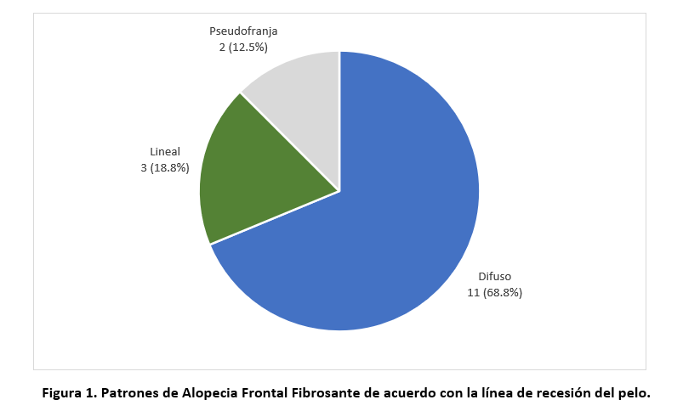
Evaluación de la respuesta a tratamiento por escala global fotográfica
En la escala global fotográfica 2 (12.5%) pacientes presentaron empeoramiento o progresión de su AFF, 3 (18.8%) se mantuvieron estables, 2 (12.5%) tuvieron una mejoría leve y 9 (56.3%) tuvieron una mejoría importante de su enfermedad, Figura 2. Además, se realizó el índice Kappa con concordancia de 0.81.

Figura 2. Evaluación de la respuesta a tratamiento en la escala global fotográfica.
Evaluación de la respuesta a tratamiento por tricoscopía

Datos de actividad de la enfermedad
En la tabla 3 se describe a detalle el eritema y escama perifolicular antes y después del tratamiento.

Tabla 3. Comparación con la prueba de Wilcoxon del eritema y la escama peripilar en la primera vs. quinta visita.

Variable | Primera visita | Quinta visita | p
Eritema |  |  | 0.020
Ausente | 2 (12.5%) | 8 (50%)
Leve | 7 (43.8%) | 5 (31.3%)
Moderado | 6 (37.5%) | 2 (12.5%)
Severo | 1 (6.3%) | 1 (6.3%)
Escama |  |  | 0.10
Ausente | 1 (6.3%) | 8 (50%)
Leve | 6 (37.5%) | 5 (31.3%)
Moderado | 8 (50%) | 2 (12.5%)
Severo | 1 (6.3%) | 1 (6.3%)

El eritema peripilar previo al tratamiento se comparó con el eritema peripilar de la quinta visita y se encontró una mejoría estadísticamente significativa. (p=0.020), Figura 3.
B
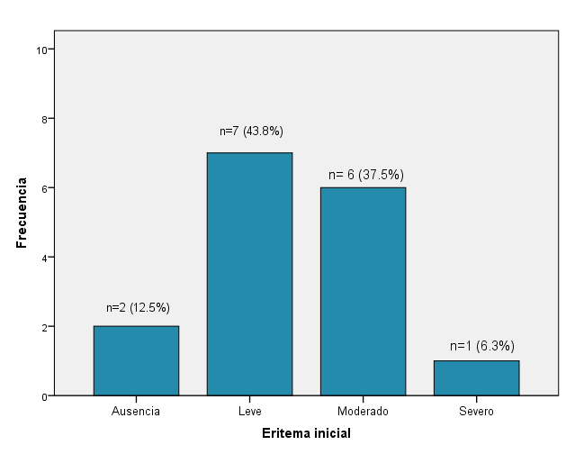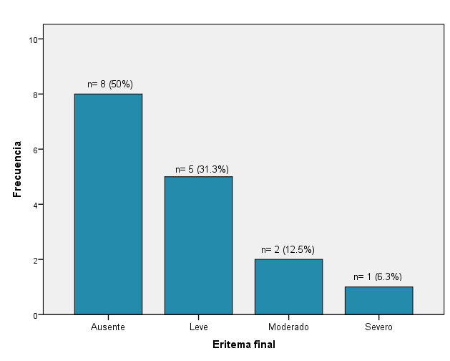
A
Figura 3. A) Comparación entre el eritema inicial (primera visita) versus el B) eritema final (quinta visita). Se observó una mejoría importante del eritema perifolicular.

Además, la escama peripilar de la primera visita, se comparó con la escama peripilar de la quinta visita y se encontró una mejoría estadísticamente significativa (p=0.010), Figura 4.
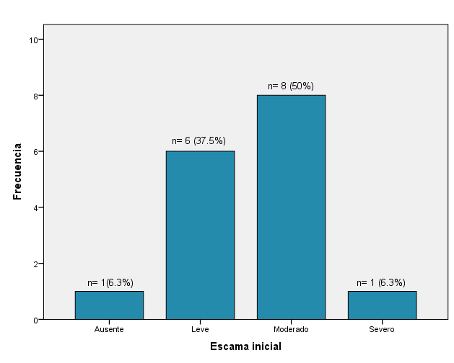 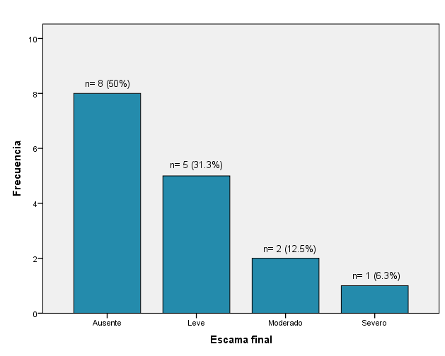Figura 4. A) Comparación entre la escama inicial (primera visita) versus el B) escama final (quinta visita). Se observó una mejoría importante de la escama perifolicular.
B
A

En cuanto a la comparación de los hallazgos tricoscópicos de la región frontal, los pacientes con AFF tuvieron una densidad de 71.43 pelos/cm² en la primera visita vs. 95.58 pelos/cm² en la quinta visita (p=0.036), presentaron 12.506 pelos vellosos en la primera visita versus 29.63 pelos vellosos en la quinta visita, respectivamente (p=0.008), 53.57 versus 59.35 pelos terminales en la primera y en la quinta visita, respectivamente (p=0.877), índice pelo velloso/pelo terminal 0.253 en la primer visita versus 0.548 en la quinta visita (p=0.016) y un grosor de 56.62 en la visita uno versus 52.375 µm en la visita cinco (p=0.211), Figura 5.

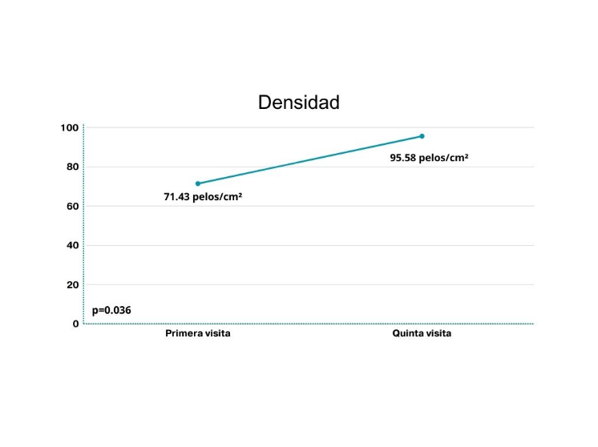
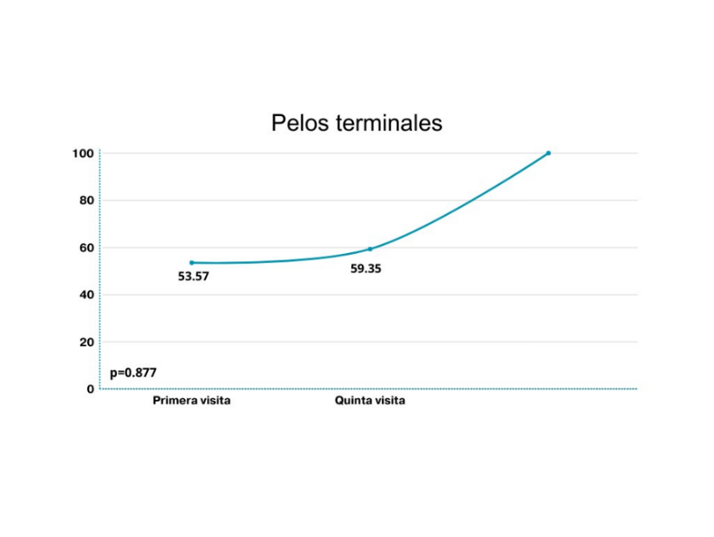
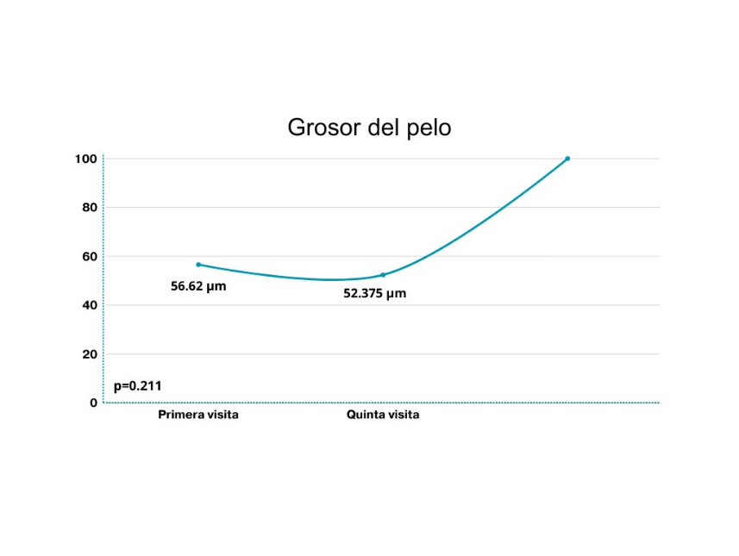
Figura 5. Comparación de los hallazgos tricoscópicos en la región frontal en la primera y quinta visita posterior a tratamiento. Se observó un incremento en la densidad de pelos y el número de pelos vellosos con un valor estadísticamente significativo.
Región frontal

En la región fronto-temporal derecha los pacientes presentaron una densidad de 62.28 pelos/cm² en la primera visita en comparación con 76.15 pelos/cm² en la quinta visita (p=0.179), 14.944 versus 28.056 pelos vellosos (p=0.100), 42.919 versus 45.100 pelos terminales (p=0.605), índice pelo velloso/pelo terminal 0.407 en la primera visita versus 0.557 en la quinta visita (p=0.393) y un grosor de 52.125 versus 46.625 µm en la primera y quinta visita, respectivamente (p=0.109), Figura 6.

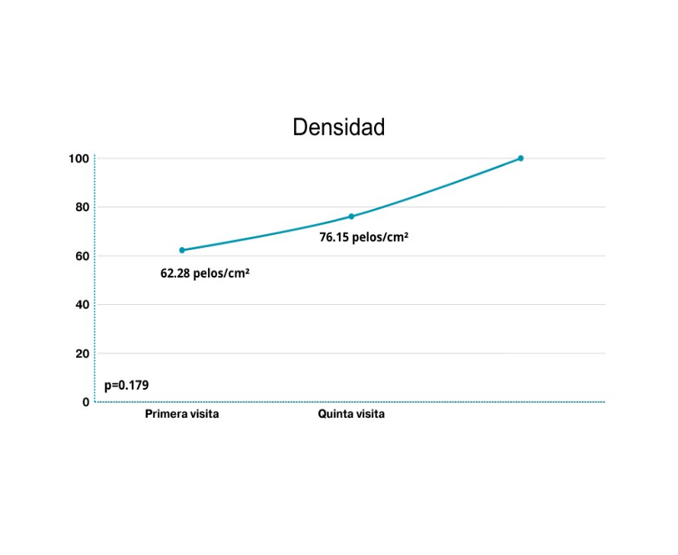
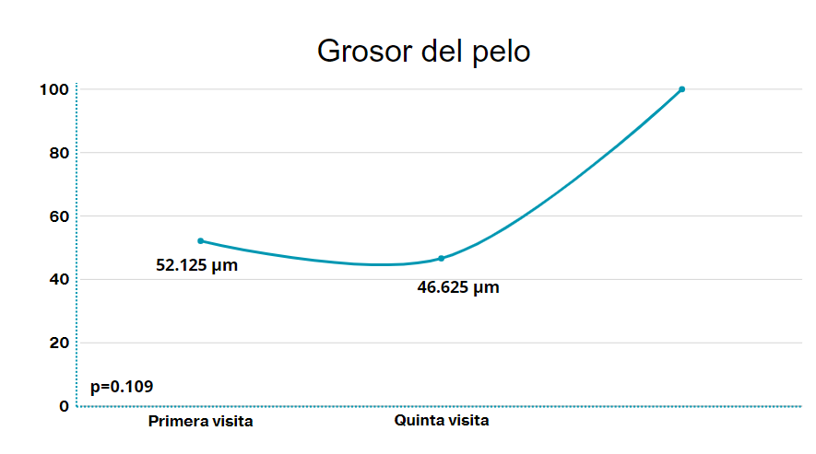
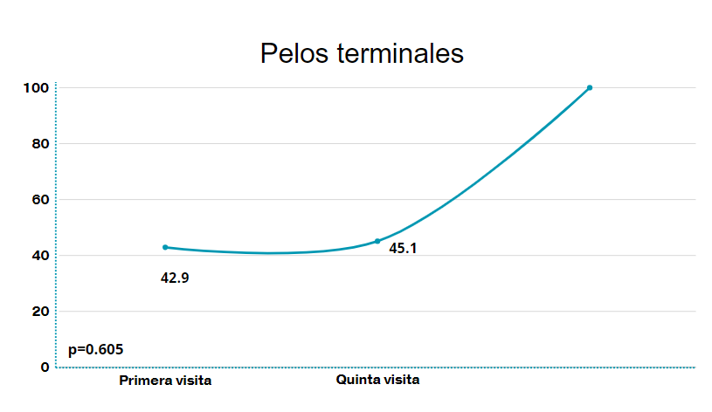
Región fronto-temporal derecha
Figura 6. Comparación de los hallazgos tricoscópicos en la región fronto-temporal derecha en la primera y quinta visita posterior a tratamiento. Se encontró un incremento en la densidad y número de pelos vellosos, sin hallazgos estadísticamente significativos.
En la región temporal izquierda los pacientes tuvieron una densidad de 68.069 pelos/cm² en la primera visita versus 91.744 en la última visita (p=0.134), 15.738 versus 31.281 pelos vellosos (p=0.014), 47.213 versus 54.288 pelos terminales (p=0.339), índice pelo velloso/pelo terminal 0.458 versus 0.583 (p=0.103) y un grosor de 53.688 versus 48.125 µm (p=0.007) en la primera y quinta visita, respectivamente, Figura 7.

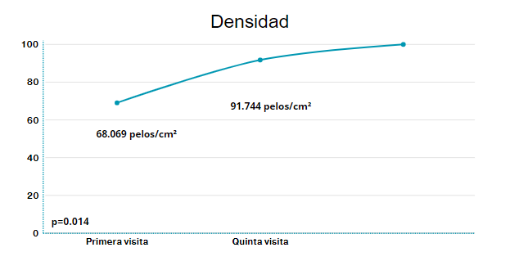
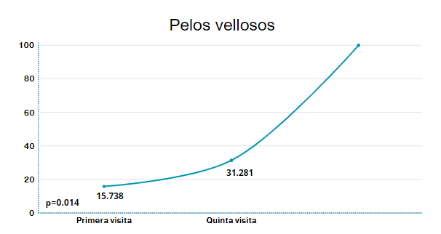
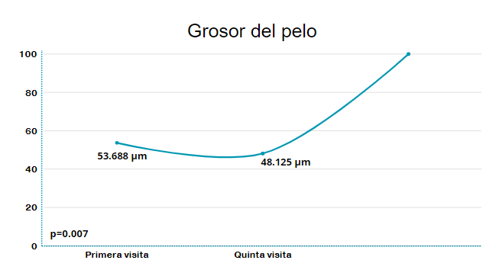
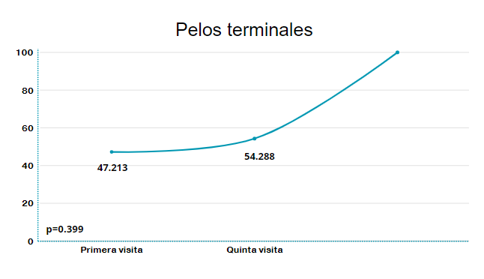
Región fronto-temporal izquierda
Figura 7. Comparación de los hallazgos tricoscópicos en la región fronto-temporal izquierda en la primera y quinta visita posterior a tratamiento. Se encontró un incremento estadísticamente significativo en la densidad, pelos vellosos y grosor.

En cuanto a la evaluación del DLQI, en la consulta inicial los pacientes tuvieron una media de 3.43 +- 2.58 versus 1.56 +-1.26 en la consulta final (p=0.004).
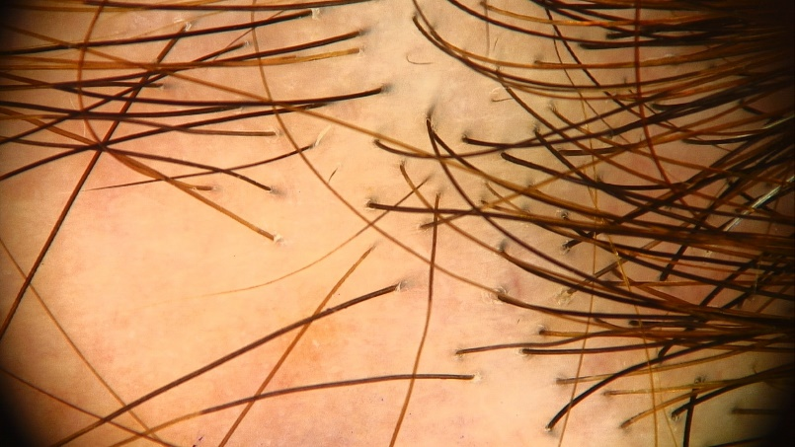
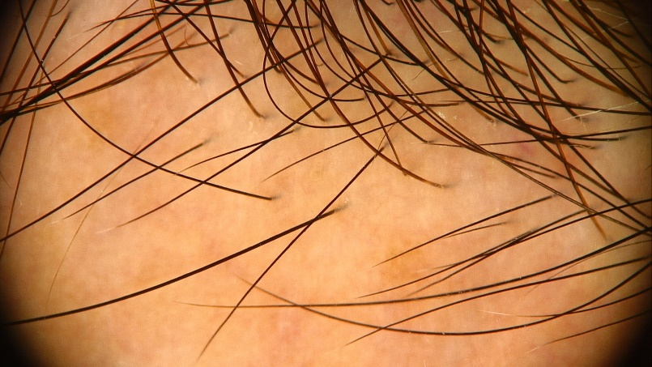
Figura 8. Tricoscopía de la región frontal de una paciente con Alopecia Frontal Fibrosante A) en la primera visita y en la B) quinta visita.
B
A

CAPÍTULO VIII
DISCUSIÓN

La AFF es una enfermedad crónica, con un curso variable, es una alopecia cicatricial linfocítica primaria que se caracteriza por recesión de la línea de implantación del pelo en la región frontal; se considera de una etiología incierta, algunos autores tienen hipótesis de que la fisiopatología es similar a la del Liquen Plano pilaris ²⁸.
El objetivo del tratamiento consiste en evitar la progresión de la alopecia cicatricial. El manejo es un reto, ya que actualmente no existen Ensayos Clínicos Controlados en donde se evalúen las diferentes opciones de tratamiento; por lo que dificulta la elección de una línea terapéutica o un esquema apropiado para las pacientes.
Las opciones terapéuticas para los pacientes con AFF incluyen una amplia variedad de medicamentos que tienen como objetivo suprimir el proceso inflamatorio y la caída de pelo. Las terapias iniciales incluyen tratamientos locales como corticosteroides tópicos, inhibidores de calcineurina tópicos, inyecciones de corticosteroides intralesionales, minoxidil tópico y terapias sistémicas como inhibidores orales de la 5-alfa reductasa [5-ARI], hidroxicloroquina y tetraciclinas orales.
El acetónido de triamcinolona intralesional es una de las opciones más frecuentemente utilizadas, un estudio retrospectivo demostró estabilización de la enfermedad a una dosis de 2.5 mg/ml después de 5 sesiones²⁹.
A diferencia de los esteroides tópicos de alta potencia y los inhibidores de la calcineurina tópicos que solo han mostrado efecto al disminuir los síntomas asociados como el prurito y tricodinia, sin tener un efecto importante en controlar la progresión de la enfermedad ^{30,31}.
El minoxidil tópico al 5% en un antiguo estudio in vitro se mostró que tiene propiedades anti-fibróticas al disminuir la cantidad de colágeno en un estudio experimental realizado con ratas³².
Los pacientes que no responden bien a un tratamiento inicial generalmente pasan a otras combinaciones o en su defecto, se inicia tratamiento sistémico.
Los inhibidores de 5-alfa reductasa como el finasteride y dutasteride se han utilizado en pacientes con AFF con resultados variables.
Existen escasos artículos publicados donde se reporta los resultados de los inhibidores de 5-alfa reductasa. En un paciente tratado con finasteride a 2.5 mg/día se observó mejoría de los signos de inflamación y en la atrofia cutánea³³.
El dutasteride oral es un inhibidor selectivo e irreversible de la 5-alfa reductasa tipo 1 y 2, el cual se ha sugerido como primera opción terapéutica para la AFF en más de 160 casos publicados en donde se ha reportado una mejoría entre 15.3%- 44.4% y una estabilización de 29.2-80%, sin recrecimiento en el área cicatricial; además, se ha evidenciado un incremento en la densidad del pelo³⁴.
En otro estudio retrospectivo en donde se incluyeron 224 pacientes con AFF, se comparó el tratamiento con dutasteride (148 pacientes) versus otros tratamientos sistémicos (20 pacientes) y se observó una mejoría estadísticamente significativa en el grupo que recibió dutasteride con estabilización en el 60% de la región frontal y 35% de las regiones fronto-temporal derecha e izquierda, se encontró que este resultado era dosis-dependiente ³⁵.
En otro estudio retrospectivo realizado en Asia en donde se incluyeron 58 pacientes con AFF se evaluaron las características generales de los pacientes y además, se evaluó de forma retrospectiva la respuesta a tratamiento con inhibidores de 5-alfa reductasa (finasteride o dutasteride) en donde se reportó una mejoría o estabilización en más 90% de los pacientes con AFF ³⁶.
Es importante considerar los efectos secundarios asociados a los inhibidores de 5-alfa reductasa, descritos recientemente en el “síndrome post-finasteride”.
Sus efectos secundarios principalmente se asocian a que estos inhibidores de 5-alfa reductasa pueden generar cambios epigenéticos que conllevan a supresión o atenuación de los receptores de neurotransmisores.
El dutasteride oral a pesar de ser efectivo, puede presentar ciertas limitantes como lo es el aspecto económico, ya que muchos pacientes no pueden costear el tratamiento mensual de su uso, ya sea en monoterapia o combinado junto con minoxidil, lo que disminuye su accesibilidad a la población, además los efectos sistémicos que son controversiales como la afección sexual, sin embargo, dichos efectos son mas frecuentes en los hombres que se componen de disfunción eréctil y disminución de la libido.
Dentro de los efectos adversos que se pueden presentar en este síndrome post finasteride son la perdida de la libido, alteraciones eyaculatorias, reducción del tamaño del pene y alteración de su curvatura, reducción de la sensación, ginecomastia, atrofia muscular, fatiga, piel seca; Los efectos neurológicos o psiquiátricos adversos que se presentan son: depresión y ansiedad, alteraciones cognitivas e ideación suicida. Otros efectos que se pueden presentar en menor frecuencia es la infertilidad masculina y catarata. Estos efectos adversos han sido estudiados en su mayoría en hombres. La depresión es controversial ya que diversos estudias muestran una relación, mientras que otros lo contradicen
Saceda-Corralo y colaboradores reportaron que la presencia de eritema y escama perifolicular, ambos signos de inflamación se asociaban a progresión de la AFF³⁷; por lo que decidimos analizarlos en nuestro estudio y si existía mejoría o progresión posterior al tratamiento con dutasteride. No existen estudios con los que podamos comparar nuestros resultados en este punto en particular sin embargo, nuestro análisis indica que hay una disminución importante del eritema y de la escama perifolicular posterior a la mesoterapia con dutasteride.
La mesoterapia es un procedimiento mínimamente invasivo que consiste en la aplicación de sustancias terapéuticas en la dermis a una profundidad de 2-4 mm; se ha utilizado, de manera off-label para rejuvenecimiento facial, trastornos pigmentarios y promover el crecimiento del pelo³⁸.
En el caso de la mesoterapia utilizada para alopecia androgenética, se han utilizado diferentes agentes terapéuticos como el dutasteride, minoxidil, células madre, acetónido de triamcinolona, toxina botulínica o una combinación de estos agentes. Las concentraciones de dutasteride reportadas van desde 0.005% hasta 0.05% de forma semanal, mensual o bi-mensual; reduciendo de esta manera la frecuencia y dosis de administración, llevando a una reducción importante de los efectos secundarios³⁸.
Los efectos secundarios más frecuentes reportados con la mesoterapia es cefalea, dolor en el sitio de inyección y prurito. Los menos frecuentes fueron pérdida de pelo en el sitio de inyección o edema³⁸. Similares a lo reportado en la literatura, todos nuestros pacientes presentaron dolor en el sitio de inyección.
Se ha comprobado en algunos estudios que la mesoterapia con dutasteride puede ser una opción terapéutica efectiva en pacientes con alopecia androgenética³⁹, sin los efectos secundarios de la absorción sistémica; por este motivo se realizó este estudio en pacientes con AFF. Nuestros resultados son similares a lo reportado en alopecia androgenética en donde se observó un aumento de la densidad del pelo, recrecimiento de pelos vellosos, lo cual es un hallazgo que previamente no se había descrito en otros estudios de pacientes con AFF y disminución en la escama y el eritema peripilar los cuales son datos de actividad de la enfermedad; eso nos sugiere que el dutasteride intralesional puede ser una opción terapéutica efectiva en pacientes con AFF, al presentar disminución de los datos de actividad de la enfermedad y recrecimiento de nuevos pelos vellosos.

CAPÍTULO IX
CONCLUSIÓN

El dustasteride intralesional es una opción terapéutica efectiva en pacientes con AFF, sin los efectos secundarios de su absorción sistémica. Se observó un aumento en la densidad capilar, disminución del escama y eritema peripilar, recrecimiento de pelos vellosos y mejoría importante en la calidad de vida de nuestras pacientes. Se requieren más ensayos clínicos controlados que apoyen nuestros hallazgos para llevarlos a la práctica diaria en la dermatología.

CAPÍTULO X

ANEXOS

FORMATO DE CONSENTIMIENTO INFORMADO

Título del Estudio | Dutasteride intralesional en pacientes con Alopecia Frontal Fibrosante
Nombre del Investigador Principal | Dra. Med. Minerva Gómez Flores
Servicio / Departamento | Dermatología
Teléfono de Contacto | 8112558874
Persona de Contacto | Dra. Patrizia Elva Aguilar Calderón
Versión de Documento | 2.0
Fecha de Documento | 31 marzo 2022

Usted ha sido invitado(a) a participar en un estudio de investigación. Este documento contiene información importante acerca del propósito del estudio, lo que Usted hará si decide participar, y la forma en que nos gustaría utilizar su información personal y la de su salud.
Puede contener palabras que Usted no entienda. Por favor solicite a su médico o al personal del estudio que le explique cualquier palabra o información que no le quede clara.

1.-¿CUÁL ES EL PROPÓSITO DEL ESTUDIO?
Usted ha sido diagnosticado con Alopecia Frontal Fibrosante, la cual es una enfermedad caracterizada por caída de pelo principalmente en la región de la frente. El propósito de este estudio es evaluar la eficacia del dutasteride inyectado en este padecimiento. El dutasteride es un medicamento vía oral y se ha confirmado como uno de los tratamientos más efectivos para esta enfermedad; sin embargo, no existen estudios que lo hayan utilizado de manera local, es decir, aplicado en la frente. Se le pide participar para evaluar la eficacia del dutasteride inyectado en la frente, lo cual es importante porque con los resultados obtenidos nos permitirá determinar si mejora la enfermedad en pacientes con Alopecia Frontal Fibrosante.

2.-¿CUÁL SERÁ LA DURACIÓN DEL ESTUDIO Y CUÁNTOS PARTICIPANTES HABRÁ EN ESTE ESTUDIO?

La duración del estudio será de 5 meses aproximadamente. Los cuales serán para reunir a los participantes, aplicación del tratamiento y toma de fotografías.

El Investigador espera incluir 16 sujetos de investigación para realizar este estudio.

3.-¿CUÁLES SON LOS REQUISITOS QUE SE TOMARÁN EN CUENTA PARA MI PARTICIPACIÓN?

Los criterios de inclusión y de exclusión son los siguientes:

Inclusión:
- Adultos de género masculino o femenino mayores de 18 años de edad.
- Diagnóstico de Alopecia Frontal Fibrosante.
- Pacientes sin tratamiento en spray o aerosol, o tomado en los últimos 3 meses.
- Disposición para firmar un consentimiento informado otorgado de forma escrita y para participar en el protocolo.
- Pacientes que acepten el tratamiento con dutasteride inyectado.

Exclusión:
- Pacientes menores de edad.
- Cualquier tipo de alopecia diferente a Alopecia Frontal Fibrosante.
- Pacientes con tratamiento tomado (minoxidil oral, dutasteride oral, finasteride oral) o en spray (minoxidil en spray, finasteride en spray) para Alopecia Frontal Fibrosante en los 3 meses previos.
- Pacientes con medicamentos tomados con efectos adversos sobre el crecimiento del pelo como aspirina, warfarina, esteroides, retinoides tomados, hormonas o quimioterapia.
- Pacientes con enfermedades de obstrucción de arterias o venas (trombosis), niveles de hierro en sangre bajos y niveles de hormonas de la tiroides bajos.
- Pacientes con diagnóstico de cáncer.
- Pacientes con antecedente de radiación en cabeza.
- Quimioterapia en los 5 años previos.
- Presencia de tumores en cabeza.
- Pacientes con antecedente personal de enfermedades como Psoriasis, Liquen plano o Vitiligo.
- Inflamación o infección de la piel donde crece el pelo (cuero cabelludo).
- Pacientes con enfermedad psiquiátrica.
- Negación para firma de consentimiento informado.
- Pacientes que no entiendan o hablen español o inglés.
- Pacientes vulnerables.

4.-¿CUÁL ES EL TRATAMIENTO DEL ESTUDIO?

Si Usted decide participar en este estudio de investigación se le aplicará una crema anestésica en la región de la frente donde le ha dejado de crecer el cabello para dormir esta zona temporalmente y no sienta dolor. La crema anestésica contiene tetracaína 7% y lidocaína 23%. Después se le inyectará 1 ml de lidocaína simple, también para disminuir el dolor. Posteriormente se le inyectará el tratamiento con 1 ml de dutasteride utilizando una jeringa y una aguja de 30 x 4G con 1 cm de distancia entre cada aplicación en la frente. Se realizará un total de cuatro aplicaciones mensuales.

5.-¿CUÁLES SON LOS PROCEDIMIENTOS QUE SE ME REALIZARÁN?

Los procedimientos que se le realizarán serán los siguientes: Se realizará limpieza del área con solución desinfectante, posteriomente se le aplicará anestesia tópica con tetracaína 7% y lidocaína 23% 45 minutos antes del procedimiento. Posteriormente, se inyectará 1 ml de lidocaína simple con una aguja de 30 x 4G. Después, se inyectará el tratamiento con 1 ml dutasteride con una aguja de 30 x 4G. Este procedimiento se repetirá en 4 ocasiones con intervalos de 1 mes. Cada visita se evaluará con fotografías con un equipo que se utiliza para tomar fotografías del pelo. Las evaluaciones se realizarán en los meses 0, 1, 2, 3 y se realizará un seguimiento y aplicación en el siguiente mes.

6.-¿QUÉ VA A HACER SI USTED DECIDE PARTICIPAR EN ESTE ESTUDIO?
Si Usted acepta participar en este estudio, se le pedirá que firme consentimiento informado aprobando su participación en el estudio. Se le pedirá que acuda a las evaluaciones en las fechas indicadas, realizando toma de fotografías y evaluación con con un equipo que se utiliza para tomar fotografías del pelo. Sus responsabilidades consistirán principalmente en acudir a las citas solicitadas en las fechas marcadas para su evaluación.

7.-¿CUÁLES SON LOS POSIBLES RIESGOS O MOLESTIAS?

Los riesgos de los procedimientos del estudio incluyen sangrado, dolor, infección, eritema o enrojecimiento, edema o inflamación y cicatriz en el sitio de inyección en el cual se le aplicará anestesia tópica con tetracaína 7% y lidocaína 23% 45 minutos antes del procedimiento y además se inyectará 1ml de lidocaína simple.

8.-¿CUÁLES SON LOS POSIBLES BENEFICIOS PARA USTED O PARA OTROS?

Los posibles beneficios para Usted de este estudio incluyen recibir tratamiento para la Alopecia Frontal Fibrosante y evaluaciones posteriores. La participación en este estudio puede ayudar a los médicos científicos a obtener mayores opciones terapéuticas para tratar a los pacientes con este tipo de alopecia.

9.-¿QUÉ OTROS PROCEDIMIENTOS O TRATAMIENTOS PODRÍAN ESTAR DISPONIBLES PARA USTED?

Usted no tiene que participar en este estudio de investigación si no lo desea. En lugar de este estudio, puede utilizar otras opciones de tratamiento que se encuentran recomendadas en las guías terapéuticas para Alopecia Frontal Fibrosante, desde opciones tópicas hasta tratamiento tomado que se podrán indicar en la consulta de dermatología.

10.-¿SU PARTICIPACIÓN EN ESTE ESTUDIO LE GENERARÁ ALGÚN COSTO?

No habrá costos para Usted por participar en este estudio. Se realizarán pruebas o procedimientos que son parte de este estudio, los cuales serán pagados por el médico del estudio. El médico del estudio le proporcionará a usted el medicamento sin costo durante este estudio.

11.-¿SE LE PROPORCIONARÁ ALGUNA COMPENSACIÓN ECONÓMICA PARA GASTOS DE TRANSPORTACIÓN?

A Usted no se le proporcionará ninguna compensación para sus gastos de transportación.

12.-¿RECIBIRÁ ALGÚN PAGO POR SU PARTICIPACIÓN EN ESTE ESTUDIO?
Usted no recibirá ningún pago por la participación en este estudio.
13.-¿SE ALMACENARÁN MUESTRAS DE SANGRE O TEJIDOS PARA FUTURAS INVESTIGACIONES?

No se guardarán muestras ni tejidos para futuras investigaciones.

14.-¿QUÉ DEBE HACER SI LE PASA ALGO COMO RESULTADO DE PARTICIPAR EN ESTE ESTUDIO?

Si Usted sufre una lesión o enfermedad durante su participación en el estudio, debe buscar tratamiento a través de su médico de cabecera o centro de atención médica de elección y debe informárselo inmediatamente al médico del estudio e inmediatamente llamé al teléfono del servicio de Dermatología: (81) 8348 1465/ (81) 8348 4407 o al servicio de urgencias del Hospital Universitario “Dr. José Eleuterio Gonzalez”: (81) 8389 1111 ext. 2373
Los gastos que genere dicha lesión o enfermedad sólo le serán pagados si el médico del estudio ha decidido que la lesión / enfermedad está directamente relacionada con los procedimientos del estudio, y no es el resultado de una condición pre-existente de la progresión normal de su enfermedad, o porque no se han seguido las indicaciones que el médico de estudio ha recomendado.

15.-¿CUÁLES SON SUS DERECHOS COMO SUJETO DE INVESTIGACIÓN?

Si decide participar en este estudio, Usted tiene derecho a ser tratado con respeto, incluyendo la decisión de continuar o no su participación en el estudio. Usted es libre de terminar su participación en este estudio en cualquier momento.

16.- ¿PUEDE TERMINAR SU PARTICIPACIÓN EN CUALQUIER MOMENTO DEL ESTUDIO?

Su participación es estrictamente voluntaria. Si desea suspender su participación, puede hacerlo con libertad en cualquier momento. Si elige no participar o retirarse del estudio, su atención médica presente y/o futura no se verá afectada y no incurrirá en sanciones ni perderá los beneficios a los que usted tendría derecho de algún otro modo.

Su participación también podrá ser suspendida o terminada por el médico del estudio, sin su consentimiento, por cualquiera de las siguientes circunstancias:
- Que el estudio haya sido cancelado.
- Que el médico considere que es lo mejor para Usted.
- Que necesita algún procedimiento o medicamento que interfiere con esta investigación.
- Que no ha seguido las indicaciones del médico lo que pudiera traer como consecuencias problemas en su salud.
Si Usted decide retirarse de este estudio, deberá realizar lo siguiente:
- Notificar a su médico tratante del estudio
- Deberá de regresar todo el material que su médico le solicite.
Si su participación en el estudio se da por terminada, por cualquier razón, por su seguridad, el médico continuará con seguimientos clínicos. Además, su información médica recabada hasta ese momento podrá ser utilizada para fines de la investigación.

17.- ¿CÓMO SE PROTEGERÁ LA CONFIDENCIALIDAD DE SUS DATOS PERSONALES Y LA INFORMACIÓN DE SU EXPEDIENTE CLÍNICO?

Si acepta participar en la investigación, el médico del estudio recabará y registrará información personal confidencial acerca de su salud y de su tratamiento. Esta información no contendrá su nombre completo ni su domicilio, pero podrá contener otra información acerca de Usted, tal como iniciales y su fecha de nacimiento. Toda esta información tiene como finalidad garantizar la integridad científica de la investigación. Su nombre no será conocido fuera de la Institución al menos que lo requiera nuestra Ley.

Usted tiene el derecho de controlar el uso de sus datos personales de acuerdo a la Ley Federal de Protección de datos Personales en Posición de Particulares, así mismo de solicitar el acceso, corrección y oposición de su información personal. La solicitud será procesada de acuerdo a las regulaciones de protección de datos vigentes. Sin embargo, cierta información no podrá estar disponible hasta que el estudio sea completado, esto con la finalidad de proteger la integridad del Estudio.

La Facultad de Medicina y Hospital Universitario, así como el Investigador serán los responsables de salvaguardar la información de acuerdo con las regulaciones locales.

Usted tiene el derecho de solicitar por escrito al médico un resumen de su expediente clínico.

La información personal acerca de su salud y de su tratamiento del estudio podrá procesarse o transferirse a terceros en otros países para fines de investigación y de reportes de seguridad, incluyendo agencias reguladoras locales (Secretaria de Salud SSA a través de la COFEPRIS), así como al Comité de Ética en Investigación y al Comité de Investigación de nuestra Institución.

Para los propósitos de este estudio, autoridades sanitarias como la Secretaria de Salud y el Comité de Ética en Investigación y/o el Comité de Investigación de nuestra Institución, podrán inspeccionar su expediente clínico, incluso los datos que fueron recabados antes del inicio de su participación, los cuales pueden incluir su nombre, domicilio u otra información personal.

En caso necesario estas auditorías o inspecciones podrán hacer fotocopias de parte o de todo su expediente clínico. La razón de esto es asegurar que el estudio se está llevando a cabo apropiadamente con la finalidad de salvaguardar sus derechos como sujeto en investigación.

Los resultados de este estudio de investigación podrán presentarse en reuniones médicas o en publicaciones científicas.

La información recabada durante este estudio será recopilada en bases de datos del investigador, los cuales podrán ser usados en otros estudios en el futuro. Estos datos no incluirán información médica personal confidencial. Se mantendrá el anonimato.

Al firmar este documento, Usted autoriza el uso y revelaciones de la información acerca de su estado de salud y tratamiento identificado en esta forma de consentimiento. No perderá ninguno de sus derechos legales como sujeto de investigación. Si hay cambios en el uso de su información, su médico le informará.

18.- SI TIENE PREGUNTAS O INQUIETUDES ACERCA DE ESTE ESTUDIO DE INVESTIGACIÓN, ¿A QUIÉN PUEDE LLAMAR?

En caso de tener alguna pregunta relacionada a sus derechos como sujeto de investigación de la Facultad de Medicina y Hospital Universitario podrá contactar al Dr. José Gerardo Garza Leal, Presidente del Comité de Ética en Investigación de nuestra Institución o al Lic Antonio Zapata de la Riva en caso de tener dudas en relación a sus derechos como paciente.

Comité de Ética en Investigación del Hospital Universitario “Dr. José Eleuterio González”.
Av. Francisco I. Madero y Av. Gonzalitos s/n
Col. Mitras Centro, Monterrey, Nuevo León México.
CP 64460
Teléfonos: 83294050 ext. 2870 a 2874
Correo electrónico: investigacionclinica@meduanl.com

RESUMEN CONSENTIMIENTO

PARA LLENAR POR EL SUJETO DE INVESTIGACIÓN
- Mi participación es completamente voluntaria.

- Confirmo que he leído y entendido este documento y la información proporcionada del estudio.

- Confirmo que se me ha explicado el estudio, que he tenido la oportunidad de hacer preguntas y que se me ha dado el tiempo suficiente para decidir sobre mi participación. Sé con quién debo comunicarme si tengo más preguntas.

- Entiendo que las secciones de mis anotaciones médicas serán revisadas cuando sea pertinente por el Comité de Ética en Investigación o cualquier otra autoridad regulatoria para proteger mi participación en el estudio.

- Acepto que mis datos personales se archiven bajo códigos que permitan mi identificación.

- Acepto que mis materiales biológicos (especifique el/los tejidos y/o muestras) recolectados puedan usarse para los fines que convengan a este estudio.

- Acepto que mi médico general sea informado de mi participación en este estudio.

- Acepto que la información acerca de este estudio y los resultados de cualquier examen o procedimiento pueden ser incluidos en mi expediente clínico.

- Confirmo que se me ha entregado una copia de este documento de consentimiento firmado.

_____________________________________________ ___________________________
Nombre del Sujeto de Investigación Firma

_____________________________
Fecha

PRIMER TESTIGO

______________________________________________ ___________________________
Nombre del Primer Testigo Firma
_______________________________________________________________________
Dirección

_______________________ __________________________________
Fecha Relación con el Sujeto de Investigación

SEGUNDO TESTIGO

______________________________________________ ___________________________
Nombre del Segundo Testigo Firma
_______________________________________________________________________
Dirección

_______________________ __________________________________
Fecha Relación con el Sujeto de Investigación

PERSONA QUE OBTIENE CONSENTIMIENTO

He discutido lo anterior y he aclarado las dudas. A mi más leal saber y entender, el sujeto está proporcionando su consentimiento tanto voluntariamente como de una manera informada, y él/ella posee el derecho legal y la capacidad mental suficiente para otorgar este consentimiento.

______________________________________________ ___________________________
Nombre de la Persona que obtiene el Consentimiento Firma

______________________
Fecha

CAPITULO XI
RESUMEN AUTOBIOGRÁFICO

Patrizia Elva Aguilar Calderón
Candidato para el grado de Especialidad en Dermatología

Tesis: Dutasteride intralesional en pacientes con Alopecia Frontal Fibrosante

Campo de estudio: Ciencias de la salud

Biografía: Nacida el 05 de Abril de 1993 en Reynosa, Tamaulipas, México. Hija de Patrizia Elva Aguilar Calderón y Carlos Aguilar Garza. Hermanos: Selma Nashelli Aguilar Calderón y Carlos Aguilar Calderón. Abuelos maternos: María Dolores Camarena Figureoa y Alejandro Calderón Rodríguez. Abuelos paternos: Elva Garza Hinojosa y Manuel Aguilar.

Educación: Primaria y secundaria en el Colegio Tamaulipas. Egresada de la Facultad de Medicina de la Universidad Autónoma de Nuevo León, grado obtenido Médico Cirujano y Partero (2011-2017).

CAPITULO XII

Referencias

1. Fechine COC, Valente NYS, Romiti R. Lichen planopilaris and frontal fibrosing alopecia: review and update of diagnostic and therapeutic features. An Bras Dermatol [Internet]. 2022 May 1 [cited 2023 Dec 11];97(3):348. Available from: /pmc/articles/PMC9133245/
2. Vañó-Galván S, Saceda-Corralo D, Blume-Peytavi U, Cucchía J, Dlova NC, Reis MF, et al. Frequency of the Types of Alopecia at Twenty-Two Specialist Hair Clinics: A Multicenter Study. Research Article Skin Appendage Disord [Internet]. 2019 [cited 2023 Dec 11];5:309–15. Available from: www.karger.com/sad
3. Vañó-Galván S, Molina-Ruiz AM, Serrano-Falcón C, Arias-Santiago S, Rodrigues-Barata AR, Garnacho-Saucedo G, et al. Frontal fibrosing alopecia: A multicenter review of 355 patients. J Am Acad Dermatol [Internet]. 2014 Apr 1 [cited 2023 Dec 11];70(4):670–8. Available from: http://www.jaad.org/article/S0190962213013066/fulltext
4. Ladizinski B, Bazakas A, Selim MA, Olsen EA. Frontal fibrosing alopecia: A retrospective review of 19 patients seen at Duke University. J Am Acad Dermatol [Internet]. 2013 May 1 [cited 2023 Dec 11];68(5):749–55. Available from: http://www.jaad.org/article/S0190962212010547/fulltext
5. Poblet E, Jiménez F, Pascual A, Piqué E. Frontal fibrosing alopecia versus lichen planopilaris: a clinicopathological study. Int J Dermatol [Internet]. 2006 Apr 1 [cited 2023 Dec 11];45(4):375–80. Available from: https://onlinelibrary.wiley.com/doi/full/10.1111/j.1365-4632.2006.02507.x
6. Dlova NC, Jordaan HF, Skenjane A, Khoza N, Tosti A. Frontal fibrosing alopecia: a clinical review of 20 black patients from South Africa. British Journal of Dermatology [Internet]. 2013 Oct 1 [cited 2023 Dec 11];169(4):939–41. Available from: https://dx.doi.org/10.1111/bjd.12424
7. Ma SA, Imadojemu S, Beer K, Seykora JT. Inflammatory features of frontal fibrosing alopecia. J Cutan Pathol [Internet]. 2017 Aug 1 [cited 2023 Dec 11];44(8):672–6. Available from: https://onlinelibrary.wiley.com/doi/full/10.1111/cup.12955
8. Tziotzios C, Stefanato CM, Fenton DA, Simpson MA, McGrath JA. Frontal fibrosing alopecia: reflections and hypotheses on aetiology and pathogenesis. Exp Dermatol [Internet]. 2016 Nov 1 [cited 2023 Dec 11];25(11):847–52. Available from: https://onlinelibrary.wiley.com/doi/full/10.1111/exd.13071
9. Porriño-Bustamante ML, López-Nevot MÁ, Aneiros-Fernández J, Casado-Ruiz J, García-Linares S, Pedrinacci-Rodríguez S, et al. Study of Human Leukocyte Antigen (HLA) in 13 cases of familial frontal fibrosing alopecia: CYP21A2 gene p.V281L mutation from congenital adrenal hyperplasia linked to HLA class I haplotype HLA-A*33:01; B*14:02; C*08:02 as a genetic marker. Australasian Journal of Dermatology [Internet]. 2019 Aug 1 [cited 2023 Dec 11];60(3):e195–200. Available from: https://onlinelibrary.wiley.com/doi/full/10.1111/ajd.12985
10. Rubegni P, Mandato F, Fimiani M. Frontal Fibrosing Alopecia: Role of Dermoscopy in Differential Diagnosis. Case Rep Dermatol [Internet]. 2010 [cited 2023 Dec 11];2(1):40. Available from: /pmc/articles/PMC3004211/
11. MacDonald A, Clark C, Holmes S. Frontal fibrosing alopecia: A review of 60 cases. J Am Acad Dermatol [Internet]. 2012 Nov 1 [cited 2023 Dec 11];67(5):955–61. Available from: http://www.jaad.org/article/S0190962212001417/fulltext
12. Fonda-Pascual P, Saceda-Corralo D, Moreno-Arrones OM, Alegre-Sanchez A, Vaño-Galvan S. Frontal fibrosing alopecia and environment: may tobacco be protective? Journal of the European Academy of Dermatology and Venereology [Internet]. 2017 Feb 1 [cited 2023 Dec 11];31(2):e98–9. Available from: https://onlinelibrary.wiley.com/doi/full/10.1111/jdv.13817
13. Chan D V., Kartono F, Ziegler R, Abdulwahab N, Di Paola N, Flynn J, et al. Absence of HLA-DR1 positivity in 2 familial cases of frontal fibrosing alopecia. J Am Acad Dermatol [Internet]. 2014 Nov 1 [cited 2023 Dec 11];71(5):e208–10. Available from: http://www.jaad.org/article/S0190962214015540/fulltext
14. Chew AL, Bashir SJ, Wain EM, Fenton DA, Stefanato CM. Expanding the spectrum of frontal fibrosing alopecia: A unifying concept. J Am Acad Dermatol [Internet]. 2010 Oct 1 [cited 2023 Dec 11];63(4):653–60. Available from: http://www.jaad.org/article/S0190962209012158/fulltext
15. Camacho FM. Lonely Hair Sign: Not Specific for Frontal Fibrosing Alopecia. Arch Dermatol [Internet]. 2012 Oct 1 [cited 2023 Dec 11];148(10):1208–9. Available from: https://jamanetwork.com/journals/jamadermatology/fullarticle/1379267
16. To D, Beecker J. Frontal Fibrosing Alopecia: Update and Review of Challenges and Successes. https://doi.org/101177/1203475417736279 [Internet]. 2017 Oct 23 [cited 2023 Dec 11];22(2):182–9. Available from: https://journals.sagepub.com/doi/10.1177/1203475417736279?url_ver=Z39.88-2003&rfr_id=ori%3Arid%3Acrossref.org&rfr_dat=cr_pub++0pubmed
17. Vañó-Galván S, Molina-Ruiz AM, Serrano-Falcón C, Arias-Santiago S, Rodrigues-Barata AR, Garnacho-Saucedo G, et al. Frontal fibrosing alopecia: A multicenter review of 355 patients. J Am Acad Dermatol [Internet]. 2014 Apr 1 [cited 2023 Dec 11];70(4):670–8. Available from: http://www.jaad.org/article/S0190962213013066/fulltext
18. Samrao A, Chew AL, Price V. Frontal fibrosing alopecia: a clinical review of 36 patients. British Journal of Dermatology [Internet]. 2010 Dec 1 [cited 2023 Dec 11];163(6):1296–300. Available from: https://dx.doi.org/10.1111/j.1365-2133.2010.09965.x
19. Rallis E, Gregoriou S, Christofidou E, Rigopoulos D. Frontal Fibrosing Alopecia: To Treat or Not to Treat? https://doi.org/102310/7750201009041 [Internet]. 2010 Jul 1 [cited 2023 Dec 11];14(4):161–6. Available from: https://journals.sagepub.com/doi/10.2310/7750.2010.09041?url_ver=Z39.88-2003&rfr_id=ori%3Arid%3Acrossref.org&rfr_dat=cr_pub++0pubmed
20. Toledo-Pastrana T, Hernández MJ, Camacho Martínez FM. Perifollicular Erythema as a Trichoscopy Sign of Progression in Frontal Fibrosing Alopecia. Int J Trichology [Internet]. 2013 Jul [cited 2023 Dec 11];5(3):151. Available from: /pmc/articles/PMC3927175/
21. Inui S, Nakajima T, Shono F, Itami S. Dermoscopic findings in frontal fibrosing alopecia: report of four cases. Int J Dermatol [Internet]. 2008 Aug 1 [cited 2023 Dec 11];47(8):796–9. Available from: https://onlinelibrary.wiley.com/doi/full/10.1111/j.1365-4632.2008.03681.x
22. Olsen EA, Harries M, Tosti A, Bergfeld W, Blume-Peytavi U, Callender V, et al. Guidelines for clinical trials of frontal fibrosing alopecia: consensus recommendations from the International FFA Cooperative Group (IFFACG). British Journal of Dermatology [Internet]. 2021 Dec 1 [cited 2023 Dec 11];185(6):1221–31. Available from: https://dx.doi.org/10.1111/bjd.20567
23. Saceda-Corralo D, Moreno-Arrones ÓM, Fonda-Pascual P, Pindado-Ortega C, Buendía-Castaño D, Alegre-Sánchez A, et al. Development and validation of the Frontal Fibrosing Alopecia Severity Score. J Am Acad Dermatol [Internet]. 2018 Mar 1 [cited 2023 Dec 11];78(3):522–9. Available from: http://www.jaad.org/article/S0190962217324398/fulltext
24. Heppt M V., Letulé V, Laniauskaite I, Reinholz M, Tietze JK, Wolff H, et al. Frontal Fibrosing Alopecia: A Retrospective Analysis of 72 Patients from a German Academic Center. Facial Plastic Surgery [Internet]. 2018 Feb 1 [cited 2023 Dec 11];34(1):88–94. Available from: http://www.thieme-connect.com/products/ejournals/html/10.1055/s-0037-1615281
25. Lachgar S, Charvéron M, Bouhaddioui N, Neveux Y, Gall Y, Bonafé JL. Inhibitory effects of bFGF, VEGF and minoxidil on collagen synthesis by cultured hair dermal papilla cells. Archives of Dermatological Research 1996 288:8 [Internet]. 1996 Jul [cited 2023 Dec 11];288(8):469–73. Available from: https://link.springer.com/article/10.1007/BF02505237
26. Fonda-Pascual P, Saceda-Corralo D, Moreno-Arrones OM, Alegre-Sanchez A, Vaño-Galvan S. Frontal fibrosing alopecia and environment: may tobacco be protective? Journal of the European Academy of Dermatology and Venereology [Internet]. 2017 Feb 1 [cited 2023 Dec 11];31(2):e98–9. Available from: https://onlinelibrary.wiley.com/doi/full/10.1111/jdv.13817
27. Marwa Abdallah KEZ and HB. Mesotherapy using Dutasteride-Containing Solution in Male Pattern Hair Loss: a Controlled Pilot Study . Journal of Pan-Arab League of Dermatologists. 2009 Feb;20(1):137–45.
28. Fechine COC, Valente NYS, Romiti R. Lichen planopilaris and frontal fibrosing alopecia: review and update of diagnostic and therapeutic features. An Bras Dermatol. 2022 May 1;97(3):348–57.
29. Banka N, Mubki T, Bunagan MJK, McElwee K, Shapiro J. Frontal fibrosing alopecia: a retrospective clinical review of 62 patients with treatment outcome and long‐term follow‐up. Int J Dermatol. 2014 Nov 16;53(11):1324–30.
30. Iorizzo M, Tosti A. Frontal Fibrosing Alopecia: An Update on Pathogenesis, Diagnosis, and Treatment. Am J Clin Dermatol [Internet]. 2019 Jun 1 [cited 2023 Dec 10];20(3):379–90. Available from: https://link.springer.com/article/10.1007/s40257-019-00424-y
31. Ho A, Shapiro J. Medical therapy for frontal fibrosing alopecia: A review and clinical approach. J Am Acad Dermatol [Internet]. 2019 Aug 1 [cited 2023 Dec 10];81(2):568–80. Available from: http://www.jaad.org/article/S0190962219305249/fulltext
32. Lachgar S, Charvéron M, Bouhaddioui N, Neveux Y, Gall Y, Bonafé JL. Inhibitory effects of bFGF, VEGF and minoxidil on collagen synthesis by cultured hair dermal papilla cells. Archives of Dermatological Research 1996 288:8 [Internet]. 1996 Jul [cited 2023 Dec 10];288(8):469–73. Available from: https://link.springer.com/article/10.1007/BF02505237
33. Donovan JC. Finasteride-mediated hair regrowth and reversal of atrophy in a patient with frontal fibrosing alopecia. JAAD Case Rep [Internet]. 2015 Nov 1 [cited 2023 Dec 10];1(6):353–5. Available from: http://www.jaadcasereports.org/article/S2352512615001320/fulltext
34. Tavakolpour S, Mahmoudi H, Abedini R, Kamyab Hesari Kambiz, Kiani A, Daneshpazhooh M. Frontal fibrosing alopecia: An update on the hypothesis of pathogenesis and treatment. Int J Womens Dermatol. 2019 Jun;5(2):116–23.
35. Pindado-Ortega C, Saceda-Corralo D, Moreno-Arrones ÓM, Rodrigues-Barata AR, Hermosa-Gelbard Á, Jaén-Olasolo P, et al. Effectiveness of dutasteride in a large series of patients with frontal fibrosing alopecia in real clinical practice. J Am Acad Dermatol. 2021 May;84(5):1285–94.
36. Panchaprateep R, Ruxrungtham P, Chancheewa B, Asawanonda P. Clinical characteristics, trichoscopy, histopathology and treatment outcomes of frontal fibrosing alopecia in an Asian population: A retro‐prospective cohort study. J Dermatol. 2020 Nov 24;47(11):1301–11.
37. Saceda-Corralo D, Pindado-Ortega C, Moreno-Arrones OM, Ortega-Quijano D, Fernández-Nieto D, Jiménez-Cauhe J, et al. Association of Inflammation With Progression of Hair Loss in Women With Frontal Fibrosing Alopecia. JAMA Dermatol. 2020 Jun 1;156(6):700.
38. Gupta AK, Polla Ravi S, Wang T, Talukder M, Starace M, Piraccini BM. Systematic review of mesotherapy: a novel avenue for the treatment of hair loss. Journal of Dermatological Treatment [Internet]. 2023 Dec 31 [cited 2023 Dec 10];34(1):2245084. Available from: https://www.tandfonline.com/doi/abs/10.1080/09546634.2023.2245084
39. Sánchez-Meza E, Ocampo-Candiani J, Gómez-Flores M, Herz-Ruelas ME, Ocampo-Garza J, Orizaga-y-Quiroga TL, et al. Microneedling plus topical dutasteride solution for androgenetic alopecia: a randomized placebo-controlled study. Journal of the European Academy of Dermatology and Venereology [Internet]. 2022 Oct 1 [cited 2023 Dec 11];36(10):e806–8. Available from: https://onlinelibrary.wiley.com/doi/full/10.1111/jdv.18285

}

